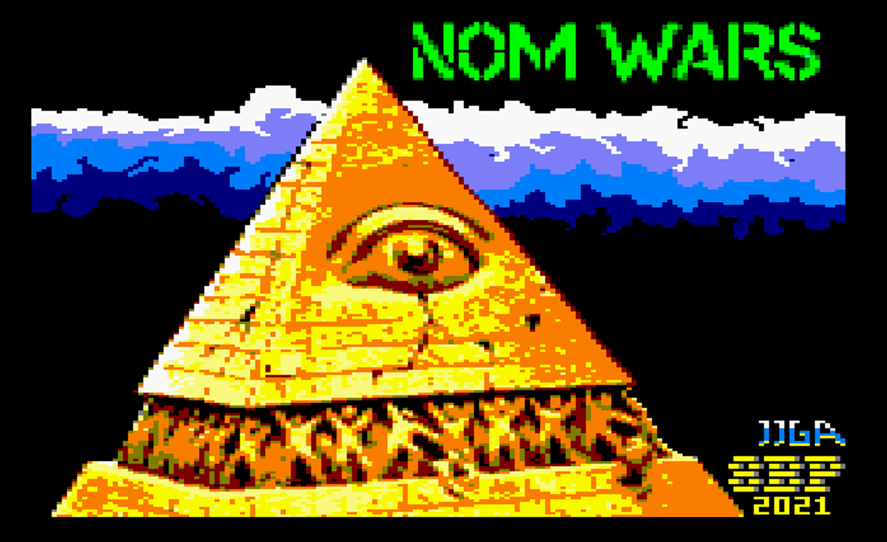

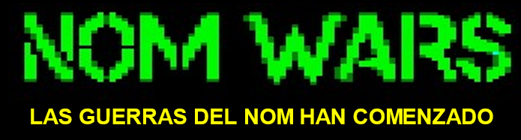

NOMWARS

**Historia:**

*Nota importante: la historia de NOMWARS es una ficción, y cualquier parecido con la realidad es pura coincidencia.*

*Siglo XXI, el Nuevo Orden Mundial ha creado una pandemia y se ha hecho con el control de los medios, ha arruinado la economía y está utilizando técnicas de ingeniería social para que la población acepte un régimen totalitario basado en la tecnología. Mediante un plan de vacunación masiva están esterilizando silenciosamente a la población. Cualquier fiesta está prohibida.*

*Quedan pocos pensadores libres como tú, y tu misión es unirte a una fiesta clandestina, para lo cual deberás destruir al ejercito del nuevo orden mundial. Una vez destruido, la humanidad te agradecerá haber roto sus cadenas*

**El juego:**

Se compone de 4 fases, al más puro estilo del clásico “commando” creado por Capcom en 1985. Ha sido creado en BASIC con la librería 8BP y lo puedes ejecutar en dos versiones: ciclo compilado (mas rápido) y puro Locomotive BASIC.

Acepta joystick y teclado, sin necesidad de selección. Si pulsas <fire> en tu joystick, se ejecuta en modo joystick y si pulsas la barra espaciadora, el juego se ejecuta en modo teclado, siendo las teclas las famosas QAOP + barra

Si mantienes el fuego pulsado unos instantes podrás lanzar una bomba. Tienes bombas ilimitadas

**Como cargar el juego:**

**Versión DES:** simplemente inserta el cartucho en tu DES y a continuación enciende tu CPC. Desde la intro puedes elegir entre ejecutar la versión de ciclo compilado o la de BASIC puro

**Versión disco**: inserta el disco nomwars_full_v41.dsk y escribe RUN “intro.bas”. Desde la intro puedes elegir entre ejecutar la versión de ciclo compilado o la de BASIC puro

**Versión cinta**: hay dos versiones de la cinta, una de ciclo compilado y otra de basic puro.

* Para cargar la cinta basic (nomwars_V41_BASIC.cdt) debes ejecutar RUN “LOABAS.BAS”
* Para cargar la cinta C (nomwars_V41_C.cdt) debes ejecutar RUN “LOADER.BAS”